МИНИСТЕРСТВО ЛЕСНОГО ХОЗЯЙСТВА И ОХРАНЫ ОБЪЕКТОВ ЖИВОТНОГО МИРА НИЖЕГОРОДСКОЙ ОБЛАСТИ
Государственное бюджетное профессиональное образовательное учреждение Нижегородской области
«КРАСНОБАКОВСКИЙ ЛЕСНОЙ КОЛЛЕДЖ»
(ГБПОУ НО «КБЛК»)

День 13
Тема: «Проектирование и реализация сервисного слоя с использованием паттернов Repository, Service Layer, DTO и внедрения зависимостей»
Цель работы:
Разработка сервисной (серверной) части программы — это создание «скелета» приложения, который работает на сервере, обрабатывает запросы от клиентов (фронтенда), реализует бизнес-логику и взаимодействует с базой данных. Проще говоря: если фронтенд — это то, что видит и с чем взаимодействует пользователь, то бэкенд — это то, что происходит «за кулисами», чтобы всё работало корректно и безопасно.

Выполнил Мозолин Евгений
Студент 24-ИС

2026г.
ВАРИАНТ 11
├── main.py
├── src/
│ ├── __init__.py
│ ├── domain/
│ │ ├── __init__.py
│ │ ├── models.py
│ │ └── exceptions.py
│ ├── dto/
│ │ ├── __init__.py
│ │ ├── booking_dto.py
│ │ └── room_dto.py
│ ├── repositories/
│ │ ├── __init__.py
│ │ ├── base.py
│ │ ├── hotel_repo.py
│ │ ├── room_repo.py
│ │ └── booking_repo.py
│ ├── services/
│ │ ├── __init__.py
│ │ ├── booking_service.py
│ │ └── pricing_service.py
│ ├── observers/
│ │ ├── __init__.py
│ │ └── price_observer.py
│ └── uow/
│ ├── __init__.py
│ └── unit_of_work.py
└── requirements.txt

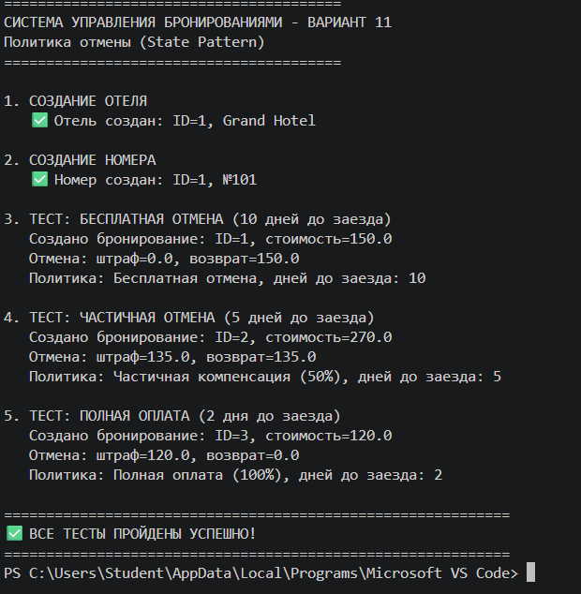
Все тесты работают.
Контрольные вопросы
- Какая основная цель выделения сервисного слоя?
- Инкапсуляция бизнес-логики. Основная цель — собрать всю предметную логику приложения в одном месте, отделив её от транспортного уровня (контроллеры/API) и уровня доступа к данным (репозитории).

- Координация. Сервис управляет взаимодействием между репозиториями, внешними API и другими сервисами, выполняя сценарии использования (Use Cases) системы.

- Тонкие контроллеры. Освобождение контроллеров от ответственности за принятие решений (контроллер должен только принимать запросы, валидировать входные данные и возвращать ответы).
- Чем отличается DTO от Domain Model?
- Domain Model (Модель предметной области): Содержит бизнес-данные и поведение (методы). Она отражает суть предметной области, содержит бизнес-правила, инварианты и логику. Изменяется только тогда, когда меняются требования бизнеса.

- DTO (Data Transfer Object): Это «проекционный» объект. Он содержит только данные (поля, геттеры/сеттеры) и не имеет логики. Создается специально для передачи данных между слоями (например, из БД в UI или из UI в БД), чтобы скрыть внутреннюю структуру Domain Model и оптимизировать объем передаваемых данных (не отправлять клиенту пароль, хеш или вложенные коллекции целиком).
- Что такое Unit of Work и зачем он нужен?
Определение: Это паттерн, который отслеживает все изменения, сделанные в течение одной бизнес-транзакции, и в конце фиксирует их как единое целое (одним Commit или SaveChanges).
Зачем нужен:
- Транзакционность: Гарантирует, что либо все изменения сохранены, либо ни одно (ACID).
- Кэширование изменений: В рамках одного запроса несколько репозиториев работают с одним контекстом (например, EF Core DbContext), и UoW следит за тем, чтобы изменения не дублировались.

- Эффективность: Позволяет выполнить несколько операций вставки/обновления за одно подключение к БД, вместо N отдельных запросов.
- В чем разница между паттернами Repository и Service?
- Repository (Репозиторий): Работает на уровне хранения данных. Его задача — абстрагировать доступ к источнику данных (БД, кэш). Он отвечает только за CRUD-операции и поиск сущностей (по ID, по условиям). Он говорит: «Как достать объект».

- Service (Сервис): Работает на уровне бизнес-логики. Он использует репозитории для получения данных, выполняет над ними вычисления, проверяет бизнес-правила и сохраняет результат обратно через репозиторий. Он говорит: «Что сделать с объектами, чтобы решить задачу пользователя».

- Какую проблему решает внедрение зависимостей (DI)?
- Слабая связанность (Loose Coupling). Класс перестает сам создавать свои зависимости через new (жесткая связь), а получает их извне (через конструктор).
- Тестируемость: Благодаря DI можно легко подменить реальный репозиторий на Mock-объект в юнит-тестах.
- Управление жизненным циклом: Контейнер DI берет на себя создание и уничтожение объектов (Singleton, Scoped, Transient), что экономит ресурсы и предотвращает утечки памяти.

- Почему нельзя использовать бизнес-логику в контроллерах?
- Нарушение SRP (Single Responsibility): Контроллер должен заниматься маршрутизацией и HTTP-спецификой (парсить заголовки, возвращать статус-коды). Смешивание логики делает его «толстым» и сложным для поддержки.
- Невозможность переиспользования: Если логика зашита в контроллер, вы не сможете вызвать её из другого места (например, из консольной команды, фонового воркера или другого API).
- Сложность тестирования: Тестировать бизнес-правила через HTTP-запросы (интеграционные тесты) сложнее и медленнее, чем тестировать обычный C#-класс (юнит-тесты).

- Какие типы исключений должны быть в сервисном слое?
- ValidationException (или BusinessRuleException) — для ошибок валидации входных данных или нарушения бизнес-правил (например, «Нельзя перевести больше, чем есть на счете»). Ожидаемая ошибка.
- NotFoundException — когда запрашиваемая сущность не найдена в БД.
- ConflictException — для нарушений уникальности или оптимистичной блокировки (кто-то уже изменил данные).
- ForbiddenException / UnauthorizedException — для ошибок доступа (если проверка прав происходит в сервисе).
- Важно: Технические ошибки (SQL Exception, Network Error) не должны покидать сервис в сыром виде, их нужно перехватывать и логировать, выбрасывая вместо них понятные доменные исключения.
- Как протестировать сервис без подключения к реальной БД?
- C помощью юнит-тестирования и Mock-объектов (библиотеки Moq, NSubstitute, FakeItEasy):
- Создаете мок для репозитория (или Unit of Work), который не ходит в БД.
- Настраиваете мок так, чтобы он возвращал тестовые данные (список объектов) при вызове метода GetById или Find.
- Внедряете этот мок в тестируемый сервис.
- Вызываете метод сервиса и проверяете (Assert), что:
- Возвращаемое значение соответствует ожидаемому.
- Метод Save или Add у мока был вызван ровно 1 раз (проверка, что сервис попытался сохранить изменения).
Вывод: в ходе 13-го дня практики цель была полностью достигнута: разработан функциональный сервисный слой приложения, который реализует бизнес-логику, обеспечивает безопасное и эффективное взаимодействие с данными, а также соответствует современным принципам проектирования программного обеспечения. Полученные навыки проектирования архитектуры с использованием паттернов Repository, Service Layer, DTO, Unit of Work и внедрения зависимостей являются ключевыми для создания промышленных корпоративных приложений.

